武汉大学本科毕业论文（设计）
开 题 报 告
毕业论文（设计）题目： |  | 个人文件加密管理器的设计与实现
学院： | 计算机学院 |  | 学号： | 2015302580343 | 姓名： | 张涛

一、毕业论文（设计）题目的来源
本题目是指导教师根据教学/科研的需要自行拟定，师生双方通过对题目研究范围、完成任务、达到目标的探讨，在教师指导下确定以本题目开展毕业论文（设计）工作。
二、毕业论文（设计）选题的目的和意义
个人文件加密系，在办公区等工种场所、或者比较重要的个人文件（如密码本）等方面都有需求。移动端一般厂商自带加密功能，且被攻破的机会比较少（在没有root的情况下，厂商自带的加密系统文件是无法访问到的）；macOS/linux有比较完善的用户权限系统，并不太需要。
但是windows端则完全相反。1，windows的文件权限系统设计并不友好，普通用户几乎没什么人用，windows自带的加密时针对磁盘的，而没有类似lvm 的技术支持，这会非常笨拙，危险；2，在完全单机的情况下，如何保护主密钥是一个很困难的问题，应为它就存储在本机，总能被找到，破解；3，java/c#/python的加密/混淆机制并没有太好的作用，几乎是可以看到源码的，c++好一些，但是也有反汇编然后修改关键函数返回的破解存在；4，加密过的文件在使用时得经过解密，写回磁盘才可以使用，但对大文件而言这一过程往往比较耗时，尤其是只读文件，写到磁盘显得毫无作用。
由于以上原因，市面上目前没有太好的相关软件，要么收费且不方便，要么必须联网，难以信任，难以推广。因此设计一款比较难破解，非常方便使用的的个人文件加密系统就很有必要。
三、国内外关于该选题的研究现状和发展趋势
除去一些特别简易的软件外大致有一下几种可用的：
国内：
护密文件夹加密软件大师：
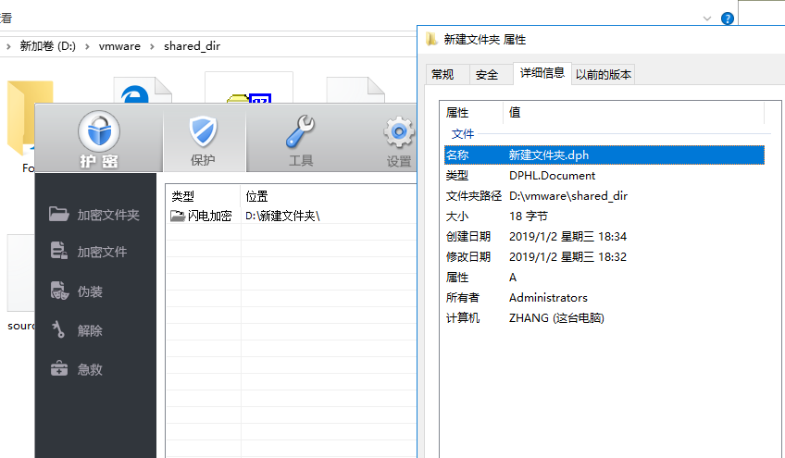
优点：小巧（4M），不依赖网络，在原位置创建.dph文件以链接到程序
缺点：单级密码，安全度不高,文件建相互依赖时不好处理

红线隐私保护系统
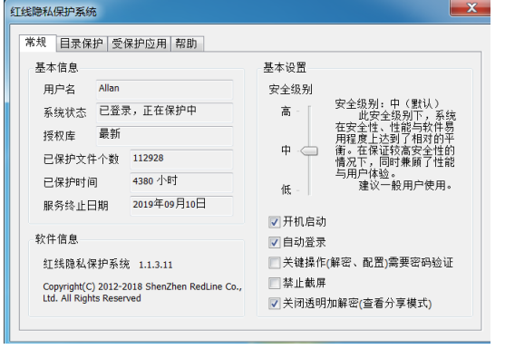
优点：可以直接打开被加密的文档资料进行编辑修改操作。无需手动解密再编辑，无需编辑保存后再次加密。使用方便，加密复杂，安全度高
缺点：是一款企业级软件的个人移植版，需要购买，需要联网，是一款半在线的加密软件，你的数据会被同步到它的服务器上，主密钥也存在服务器上。
国外：
VeraCrypt：
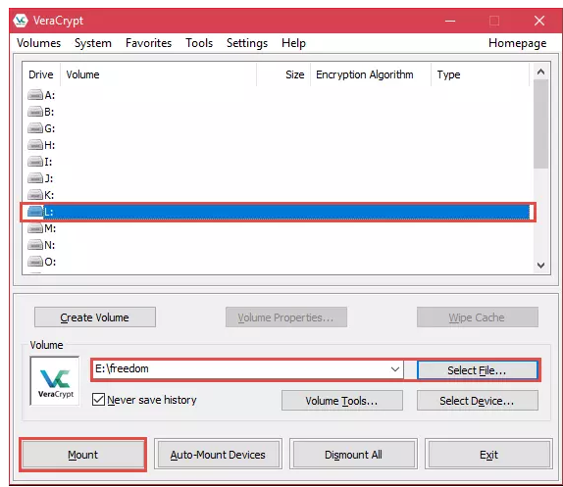
优点：可以将加密目录挂载到一个虚拟盘符下，方便使用，采用二级加密机制
缺点：主密钥容易白爆破，虽然这个工具也提供通过密钥文件进行解密的方式，但这种方式一是便利性不够，二是密钥文件又要想办法加密和隐藏，且又不能放在VeraCrypt加密区。
KeePass
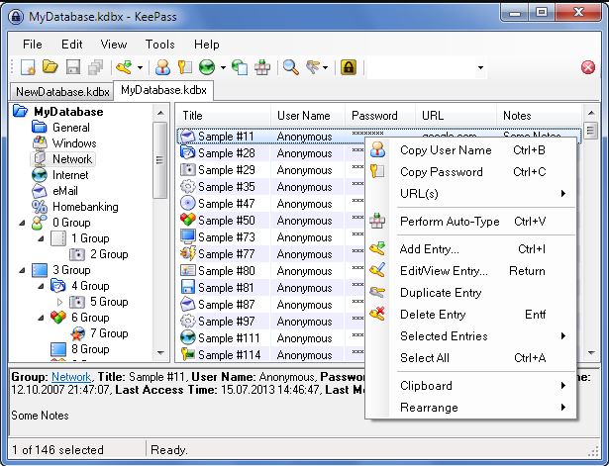
通过AES算法来加密文件，在加密时会要求输入AES加密的密钥，在输入密钥后，会自动生成原文件名+扩展名+.aes的加密文件。
优点：可以使用很多加密秘钥，加密秘钥自行管理
缺点：用户管理秘钥复杂，容易弄混秘钥，使用时必须先解密，并不方便

四、毕业论文（设计）的主要内容、研究方法、技术路线及可行性分析
主要内容：
完成一个基于PC的文件加密/解密的管理程序，采用多级密钥管理体制，主密钥用来保护用户密钥，用户密钥用于保护个人文件的加密/解密密钥；对称密钥算法作为文件加密/解密算法，采用随机密钥加密文件，并进行相关文件/密钥资源管理。
研究方法、技术路线：
系统核心如下图：（核心采用符合posix的c++编写，使用cygwin在windows下编译，核心层不提供GUI，而是向上提供接口）
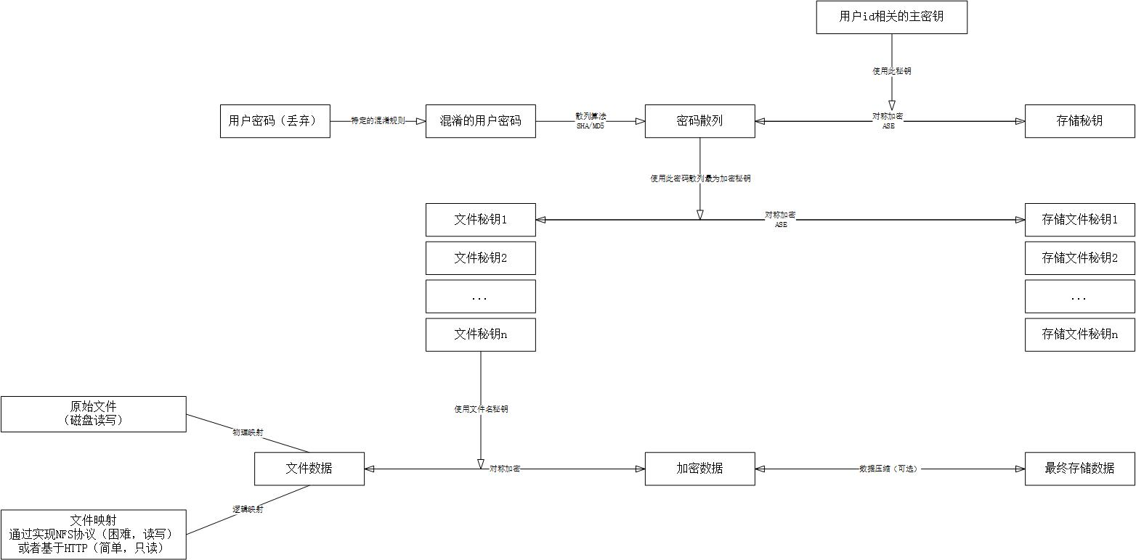
1.1用户密码按固定的规则进行混淆，丢弃原始密码
1.2混淆文本进行散列计算
1.3散列文本使用主密钥进行AES对称加密，存储
2.1使用散列文本作为文件秘钥加密秘钥，进行加密存储
2.2构建一个文件秘钥池，使用多个文件秘钥
3.1原始文件物理映射为文件数据（为了逻辑统一）
3.2通过NFS或者HTTP构建新的访问方式逻辑映射为文件数据
3.3随机（或指定）一个文件秘钥对文件数据进行加密（解密）
3.4加密后的数据进行压缩（可选）
3.5最终数据存盘
文件结构组织如下：
1.安装时创建一个全局秘钥（存储在动态链接库中，后面解释如何存储）
2.文件表采用类似unix方式，但只保留owner（r,w)other(r,w)
3.文件列表通过加密（全局秘钥）的sqlite存储，采用扁平化结构（路径也是文件名的一部分）
4.文件将被分块，分块信息存储在sqlite中
系统敏感数据（全局公用秘钥，用户名与id的关联，用户秘钥加密后的存储，文件秘钥加密后的存储，获取主秘钥的关键信息）：
1.1公用全局秘钥在代码中写死在某个动态链接库中
1.2安装（初次启动）时修改该动态链接库中的秘钥文本（实现方法为：c++内存模型中.data保存有初始化的全局变量，只要在源码中声明一个很长的字符串，那么它就会被保存在一个固定的地址，可以mmap该库，直接修改对应位置）
1.3这样就获得了一份直接写在动态链接库中的随机公用秘钥
2.1用户名与id的关联，用户秘钥加密后的存储，文件秘钥加密后的存储，获取主秘钥的关键信息组织成多个结构体
2.2这些结构体通过公用主密钥进行对称加密
2.3这些结构体将多次被保存在多个二进制文件或者动态链接库中（预计30个，具体规则实现时再定）
2.4每个结构体都有一段独立的掩码，只有该掩码指示的部分是对的，其他的都是无用的内容
2.5拼凑所有的结构体才能获正确的整信息
主密钥
1.1构建一张很大的秘钥段落表，写死在动态链接库中。
2.2在上一步的获取主秘钥的关键信息中存储一下内容：
2.2.1一个数组，用于指示段落表中的某些段落
2.2.2几个内存中分离的无符号整数（防止抓地址），每个无符号整数有4byte，每个byte理解为一个char，指示2.2.1中的段落的排序
2.2.3一个无符号整数掩码，使用后30位，将排序好的秘钥，主密钥分割为30份，按这个掩码进行组合
3.将得到的数据按一定的规则进行转换的到主密钥。
GUI层：
1.使用核心层提供的接口利用javaFX或者QT库实现一个图形界面，调用底层服务
2.直接使用数据必须完全解密，写入磁盘后才可以操作，这对大文件时很不利的，尤其是只读的时候。可以采用流的思路：压缩的数据-解压->加密的数据-解密->文件数据，但不存到磁盘：
2.1实现一个基于HTTP的文件服务，直接传输数据，进行只读访问（简单）
2.2实现一个NFS服务器，mmap一段内存，将文件数据也映射到这里来，进行读写访问（整个过程全在内存中，依赖内存的交换机制），最后对整块内存进行加密，写回。可以使用windows自带的mount技术，将NFS挂载到一个盘符下，直接使用windows资源管理器操作（复杂）
2.3这两种我会根据时间实现一种
可行性分析
主要难点：
- 各种加密算法：我不在实现各种解密算法，而是使用已有的库
- 运行时修改动态链接库：c++内存模型中.data段保存有初始化的全局变量，只要在源码中声明一个很长的字符串，那么它就会被保存在一个固定的地址，可以mmap该库，直接修改对应位置的数据
- 基于HTTP的文件服务或NFS服务器（只实现一种）
3.1基于HTTP的文件服务比较简单，将解密的数据流直接拷贝到socket的输出流中即可，依赖浏览器对文件内容进行解释（主流浏览器支持PDF，视频，音乐等制度文件的按流解析，不支持的我不在用js实现，这并非本项目的重点）
3.2NFS服务器：可以mmap一段内存，然后当read时，将数据解密，烤入内存，write时先read一下（强制调入），然后在写入。至于nfs服务器，可以参考V2，V2，V4协议实现。
五、毕业论文（设计）的进度安排
2018年12月20日—2019年1月5日 | 设计资料的熟悉、信息安全知识的储备、相同类型的项目的设计情况的学习等，列出毕业设计大纲，编制开题报告
2019年1月5日—2019年3月10日 | 程序功能、算法及结构设计
2019年3月11日—2019年4月10日 | 代码编写、调试
2019年4月11日—2019年4月30日 | 论文撰写、整理及打印
2019年4月30日以后 | 准备答辩

六、毕业论文（设计）的主要参考文献
[1]秦志光.密码算法的现状和发展研究[J].计算机应用,2004(02):1-4.
[2]张金辉,郭晓彪,符鑫.AES加密算法分析及其在信息安全中的应用[J].信息网络安全,2011(05):31-33.
[3]赵雪梅.AES加密算法的实现及应用[J].常熟理工学院学报,2010,24(02):105-110.
[4]张洁,朱丽娟.DES加密算法分析与实现[J].软件导刊,2007(03):95-97.
[5]李联.信息安全中的DES加密算法[J].现代电子技术,2005(09):118-120.
[6]陈传波,祝中涛.RSA算法应用及实现细节[J].计算机工程与科学,2006(09):13-14+87.
[7]王尚平,王育民,张亚玲.基于DSA及RSA的证实数字签名方案[J].软件学报,2003(03):588-593.
[8]卓先德,赵菲,曾德明.非对称加密技术研究[J].四川理工学院学报(自然科学版),2010,23(05):562-564+569.
[9]张裔智,赵毅,汤小斌.MD5算法研究[J].计算机科学,2008(07):295-297.
[10]魏晓玲.MD5加密算法的研究及应用[J].信息技术,2010,34(07):145-147+151.
[11]卿斯汉,蒙杨,刘克龙.分布式应用中的多级安全密钥管理[J].电子学报,2001(02):269-271.
[12]刘焕平,杨义先,杨放春.基于单向函数的多级密钥共享方案[J].电子科学学刊,1999(04):561-564.
[13]曹来成.多级密钥管理中主密钥的安全保护[J].哈尔滨工业大学学报,2009,41(01):251-253.
[14]王孟钊.SHA1算法的研究及应用[J].信息技术,2018,42(08):152-153+158.
[15]李雷定,马铁华,尤文斌.常用数据无损压缩算法分析[J].电子设计工程,2009,17(01):49-50+53.
[16]曾玲,饶志宏.几种数据压缩算法的比较[J].通信技术,2002(09):12-15.
七、其他要求
无

指导教师意见：

指导老师(签名)：
年 月 日

